Утверждено:

Председатель Контрольно - счетной

палаты Буинского муниципального
района от 30.05.2022 года № 2

ОТЧЕТ
О РЕЗУЛЬТАТАХ КОНТРОЛЬНОГО МЕРОПРИЯТИЯ

по результатам контрольного мероприятия «Проверка использования средств бюджета Республики Татарстан, выделенных на реализацию национального проекта «Здравоохранение» по Федеральному проекту «Борьба с сердечно-сосудистыми заболеваниями» в рамках оснащение оборудованием региональных сосудистых центров и первичных сосудистых отделений

1.Основание для проведения контрольного мероприятия: совместная проверка на основании Соглашения о взаимодействии от 5 ноября 2013 года, по заданию прокуратуры от 19.05.2022 №02-01-07-2022, распоряжения Председателя МКУ «Контрольно-счетная палата Буинского муниципального района» от 23.05.2022 года №3.
2.Предмет контрольного мероприятия: нормативно-правовые акты и иные распорядительные документы, обосновывающие операции с бюджетными средствами, платежные и иные первичные документы, а также иная бухгалтерская, финансовая и статистическая отчетность, документация по соблюдению требований законодательства при осуществлении государственных закупок.
3.Объект: лечебно-профилактические учреждения Республики Татарстан – ГАУЗ «Буинская центральная районная больница».
4.Срок проведения контрольного мероприятия: с 23.05.2022 по 30.05.2022 года.
5.Цели: оценка эффективности использования средств бюджета Республики Татарстан, выделенных на реализацию национального проекта «Здравоохранение» по Федеральному проекту «Борьба с сердечно-сосудистыми заболеваниями»; оценка эффективности использования в лечебно-профилактических учреждениях (далее – ЛПУ) отдельных видов медицинского оборудования, закупленного за счет бюджетных средств.
6.Проверяемый период деятельности: 2021 год и текущий период 2022 года.
7.Краткая характеристика проверяемой сферы формирования и использования средств бюджета и деятельности объектов проверки:
7.1 Поставка медицинского оборудования в 2021 году:
- перечень поставленного оборудования, сроки его поставки;
- соответствие ассортимента, количества поставленного оборудования поданным заявкам учреждения.
7.2. Эксплуатация вновь введенного оборудования:
- осуществление дополнительных закупок комплектующих и прочих принадлежностей в целях обеспечения эксплуатации оборудования в соответствии с техническими характеристиками;
- совместимость поставленного оборудования с имеющимся в наличии;
- наличие необходимых программных продуктов для эксплуатации поступившего оборудования;
- подготовленность специалистов к работе на поставленном оборудовании: наличие действующего сертификата специалиста; обучение поставщиками специалистов для работы на оборудовании.
7.3. Фактическая загруженность вновь введенного диагностического оборудования:
- сроки ожидания диагностического исследования;
- динамика количества диагностических исследований;
- ведение учета интенсивности использования оборудования (журналы обследования пациентов);
- ведение учета простоя оборудования по различным причинам: отсутствие обученных медицинских специалистов, проведение незапланированных ремонтных работ, отсутствие расходных материалов и другие;
- использование приобретенного оборудования для проведения платных услуг или по договору с другими медицинскими учреждениями.
7.4. Прочие вопросы:
- соответствие приобретенного оборудования утвержденному органом здравоохранения табелю оснащения ЛПУ;
- анализ сроков постановки на учет приобретенного оборудования, наличие первичных документов;
- наличие обратной связи в ЛПУ с пациентами по вопросу доступности и качества оказываемых услуг;
- анализ изменения численности прикрепленного населения.
7.5. При необходимости могут быть проверены другие вопросы.

8.По результатам контрольного мероприятия установлено следующее:

Государственное автономное учреждение здравоохранения «Буинская центральная районная больница» (далее - Учреждение) создано на основании Распоряжения Кабинета Министров РТ от 15.11.2011 года № 2125-р и приказом Министерства здравоохранения РТ от 17.12.2011 года № 1696.
Учредителем является Министерство здравоохранения Республики Татарстан.
Учреждение является юридическим лицом, имеет закрепленное за ним на праве оперативного управления имущество, самостоятельный баланс, счета в банковских учреждениях, печать, фирменные бланки.
Основной целью деятельности Учреждения является удовлетворение общественной потребности в медицинском обслуживании граждан.
Юридический адрес и местонахождение: 4224З0, Республика Татарстан, город Буинcк, улица Ефремова, дом 137.
Учреждение имеет в своем составе следующие необособленные и обособленные структурные подразделения без права юридического лица, действующие на основании Положений, утверждаемых органами управления Учреждения:
- Стационар;
- Поликлиника № 1;
- Поликлиника № 2;
- Кабинет врача общей практики в с. Бюрганы;
- Кабинет врача общей практики в с. Кият;
- Кабинет врача общей практики в с. Черки-Кильдуразы;
- Кабинет врача общей практики в с. Энтуганы;
- Кабинет врача общей практики в с. Старый Студенец;
- Кабинет врача общей практики в с. Бикмуразово;
- 65 фельдшерско-акушерских пунктов;
- 6 медицинских кабинетов в школах.
Учреждение поставлено на учет в Межрайонной Инспекции № 8 МНС 19.07.1996 года ИНН 1614000237, внесен в единый государственный реестр юридических лиц за государственным регистрационным номером 1021606557830.
Ответственными за финансово-хозяйственную деятельность в проверяемый период являлись:
- с правом первой подписи – главный врач Самерханов Рустем Абрарович с 26.07.2005 года по настоящее время;
- с правом второй подписи – главный бухгалтер Давлетшина Гузель Ильдузовна с 16.10.2017 года по настоящее время.
Медицинскую деятельность Учреждение осуществляет на основании лицензии от 27.06.2019 года № ЛО-16-01-007669, выданной Министерством здравоохранения Республики Татарстан бессрочно.

По вопросу 7.1. Поставка медицинского оборудования
В рамках реализации национального проекта «Здравоохранение» и по Федеральному проекту «Борьба с сердечно-сосудистыми заболеваниями», в рамках оснащение оборудованием региональных сосудистых центров и первичных сосудистых отделений, учреждению в 2021 году поставлено 12 позиций медицинского оборудования на сумму 31 269 921,23 рублей:

Фотография | Описание
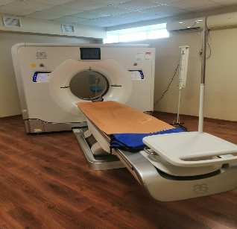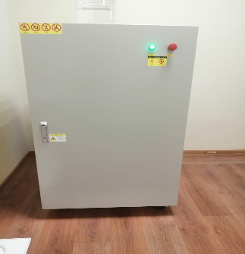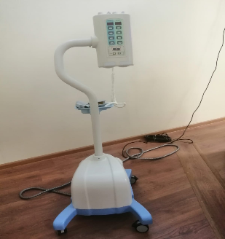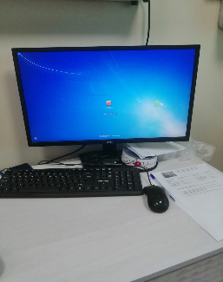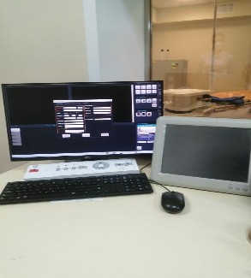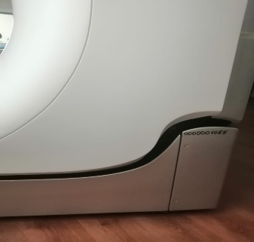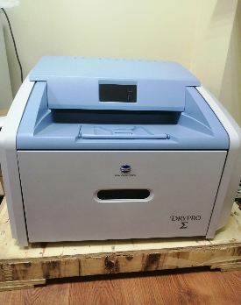 | Томограф рентгеновский комп. Anatom 16 HD.  Контракт от 02.04.2021г  № 0111200002421000105 Акт приемки б/н от 13.07.2021 г., накладная №44 от 13.07.2021г. в количестве 1 ед. на сумму 22 993 333,33 руб. Акт ввода в эксплуатацию № б/н от 10.09.2021г. Инвентарный номер 0000001055.
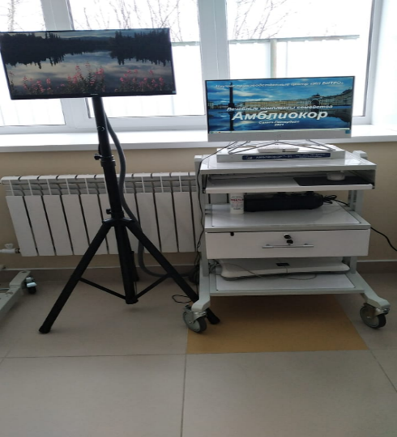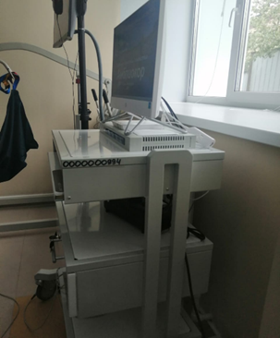 | Оборудование для восстановление двигательной активности "Амблиокор-01".  Контракт от 11.05.2021г №0111200002421000368  Акт приемки №1 от 16.06.2021 г., накладная №0526 от 26.05.2021 г. в количестве 1 ед. на сумму 1 200 000,00 руб. Акт ввода в эксплуатацию № б/н от 16.06.2021г. Инвентарный номер 0000000994.
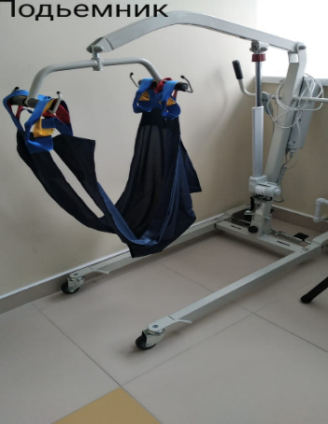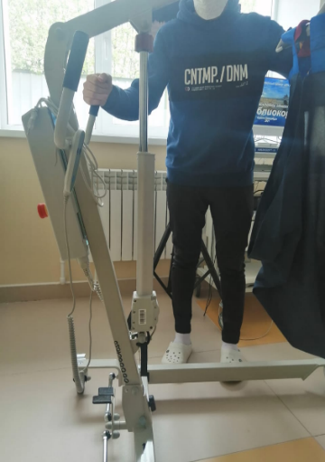 | Подъёмник для больных в исполнении ООО "Медтехника-Р Модель 320.00.  Контракт от 21.06.2021г № 0111200002421000516 Акт приемки б/н от 06.08.2021 г., накладная №21802 от 06.08.2021г. в количестве 1 ед. на сумму 60 400,00 руб. Акт ввода в эксплуатацию № б/н от 09.08.2021г. Инвентарный номер 0000001050.
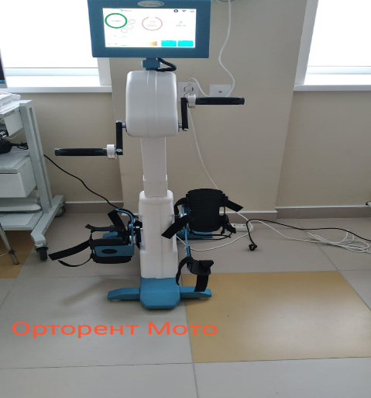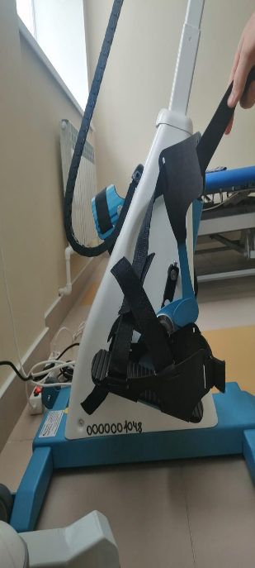 | Аппарат для пассивной, активно-пассивной механотерапии с биологической обратной связью.  Контракт от 21.06.2021г № 0111200002421000517 Акт приемки б/н от 23.07.2021 г, накладная №233 от 23.07.2021г. в количестве 1 ед. на сумму 418 878,89 руб. Акт ввода в эксплуатацию № б/н от 04.08.2021г. Инвентарный номер 0000001048.
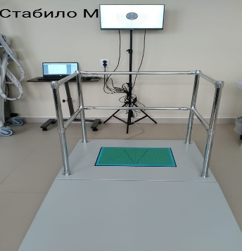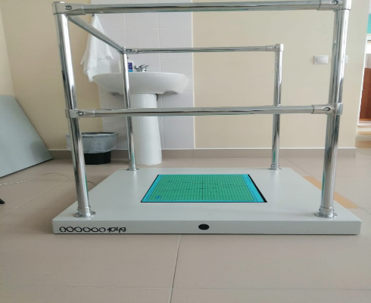 | Стабилоплатформа с биологической обратной связью.  Контракт от 02.07.2021г №0111200002421000522. Акт приемки б/н от 25.08.2021 г, накладная №0185-21/2 от 10.08.2021г. в количестве 1 ед. на сумму 322 673,50 руб. Акт ввода в эксплуатацию № б/н от 25.08.2021г. Инвентарный номер 0000001049.
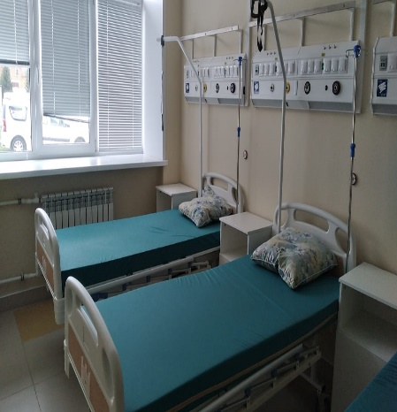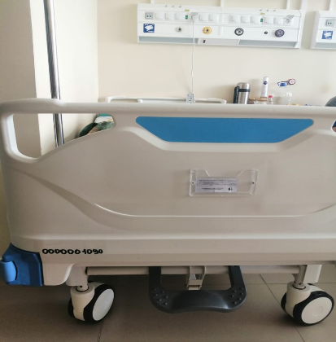 | Функциональная кровать DHC в исполнении FE-2.  Контракт от 05.07.2021г №0111200002421000524. Акт приемки б/н от 07.10.2021 г, накладная №28001 от 07.10.2021г. в количестве 24 ед. на сумму 1 913 146,08 руб. Акт ввода в эксплуатацию № б/н от 17.11.2021г. Инвентарный номер 0000001090-0000001093, 0000001095-0000001098, 0000001100-0000001111, 0000001113-0000001116.
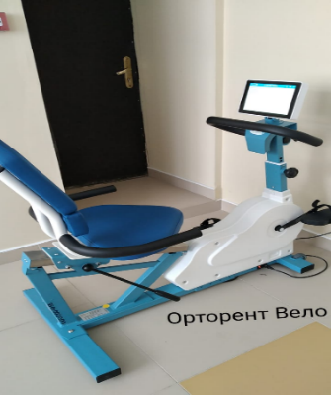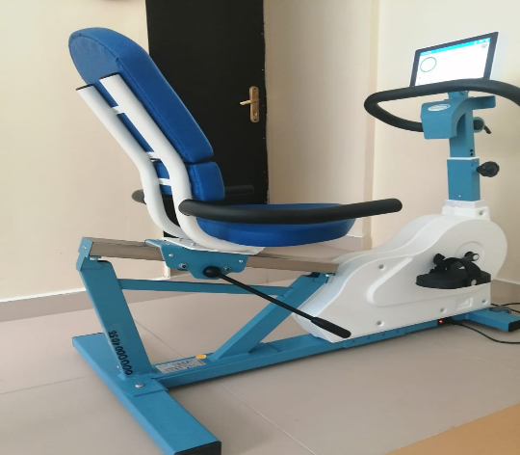 | Велоэргометр роботизированный "Орторент Вело".  Контракт от 02.07.2021г №0111200002421000530. Акт приемки б/н от 23.07.2021 г, накладная №235 от 23.07.2021г. в количестве 1 ед. на сумму 345 000,00 руб. Акт ввода в эксплуатацию № б/н от 04.08.2021г. Инвентарный номер 0000001056.
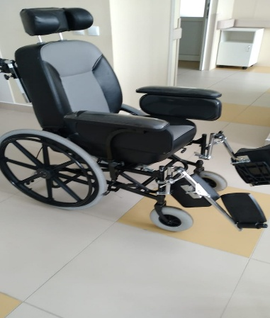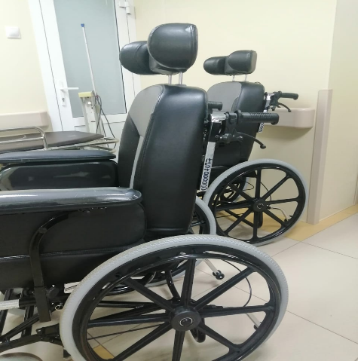 | Прикроватное кресло с высокими спинками и отпускающими подлокотниками "Armed".  Контракт от 03.08.2021г № 0111200002421000566 Акт приемки б/н от 06.10.2021 г, накладная №27901 от 06.10.2021г. в количестве 8 ед. на сумму 221 200,00 руб. Акт ввода в эксплуатацию № б/н от 21.10.2021г. Инвентарный номер 0000001081-0000001088.
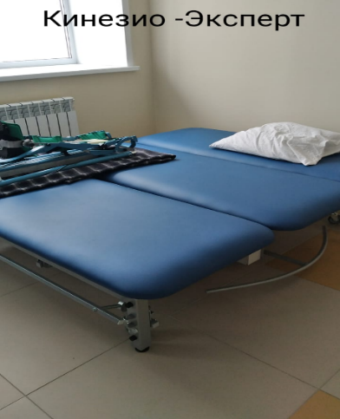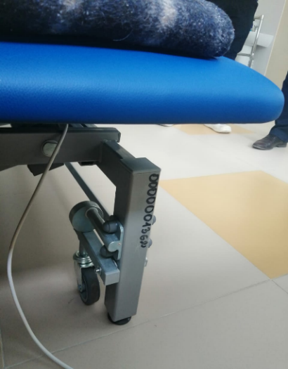 | Стол для кинезотерапии (Стол массажный).  Контракт от 22.11.2021г №0111200002421001076. Акт приемки б/н от 30.11.2021 г, накладная №33401 от 30.11.2021г. в количестве 1 ед. на сумму 121 000,00 руб. Акт ввода в эксплуатацию № б/н от 14.12.2021г. Инвентарный номер 0000001362.
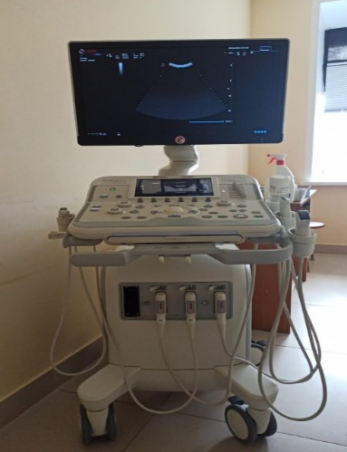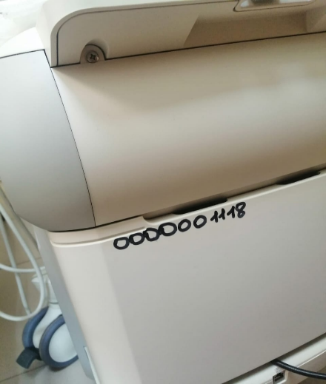 | Комплекс диагностический для ультразвуковых исследований MyLab X6  Контракт от 22.11.2021г №0111200002421001042. Акт приемки б/н от 29.11.2021 г, накладная №33 от 29.11.2021г. в количестве 1 ед. на сумму 2 518 987,39 руб. Акт ввода в эксплуатацию № б/н от 29.11.2021г. Инвентарный номер 0000001118.
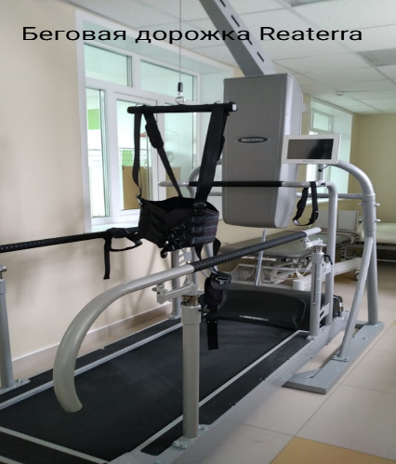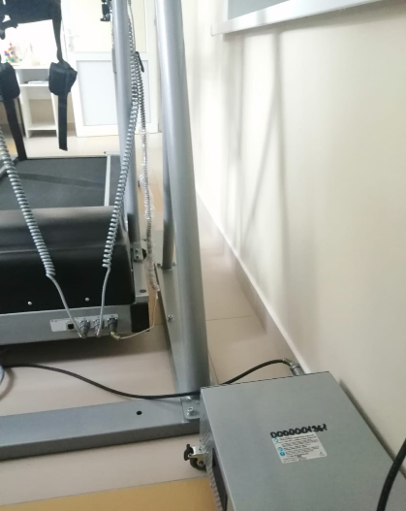 | Тренажер  Контракт от 15.11.2021г. № 0111200002421001043 Акт приемки б/н от 30.11.2021 г, накладная №487 от 30.11.2021г. в количестве 1 ед. на сумму 998 000,00 руб. Акт ввода в эксплуатацию № б/н от 17.12.2021г. Инвентарный номер 0000001361.)
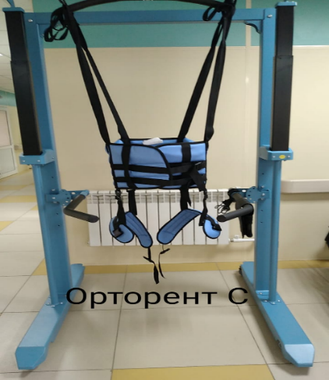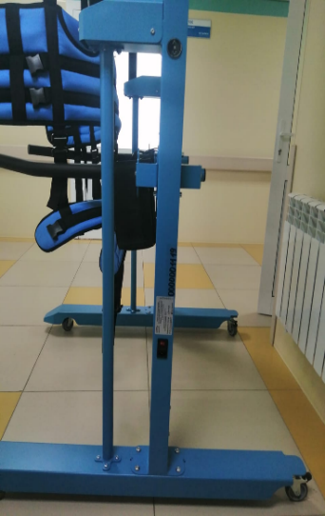 | Система для разгрузки веса тела пациента "Орторент"  Контракт от 14.12.2021г. №0111200002421001162. Акт приемки б/н от 15.12.2021 г, накладная №541 от 15.12.2021г. в количестве 1 ед. на сумму 157 302,04 руб. Акт ввода в эксплуатацию № б/н от 17.12.2021г. Инвентарный номер 0000001119.

Поставка медицинского оборудования осуществлена своевременно, кроме поставки функциональной кровати в количестве 24 штуки от Общество с ограниченной ответственностью «МедГарант» на сумму 1 913,15 тыс. рублей.
Согласно заключенного Государственного контракта N0111200002421000524 на поставку медицинских изделий (Функциональная кровать), ввод в эксплуатацию медицинских изделий, обучение правилам эксплуатации специалистов, эксплуатирующих медицинские изделия, и специалистов, осуществляющих техническое обслуживание медицинских изделий от 05.07.2021г. следовало поставить по пункту 5.1 и 5.2: «5.1. Поставка Оборудования осуществляется Поставщиком в Место доставки в соответствии с Отгрузочной разнарядкой (Планом распределения) (приложение N 3 к Контракту) на условиях, предусмотренных пунктом 1.3 Контракта, с момента заключения контракта в течение 90 дней.
5.2. Фактической датой поставки считается дата, указанная в Акте приема-передачи Оборудования (приложение N 4 к Контракту).».
Фактически поставлено функциональная кровать DHC в исполнении FE-2 согласно накладной №28001 от 07.10.2021 г., Акт приема передачи Оборудования № б/н от 07.10.2021 года на 94 день.
Ассортимент и количество поставленного оборудования соответствует первичным учетным документам - товарным накладным.
В проверяемый период Учреждением в Министерство здравоохранения РТ заявки на поставку диагностического оборудования, составленные в соответствии с перечнями, утвержденными постановлениями Правительства России от 30 декабря 2018 года N 1771«Об утверждении Правил предоставления и распределения иных межбюджетных трансфертов из федерального бюджета бюджетам субъектов Российской Федерации на оснащение оборудованием региональных сосудистых центров и первичных сосудистых отделений» (с изменениями на 19 ноября 2020 года), не представлялись. По разъяснениям руководителя Учреждения решение о поставке оборудования принято с учетом представленной Учреждением в Министерство здравоохранения информации об уже имеющемся в наличии оборудовании. При этом список на поставку диагностического оборудования составлен в соответствии со Стандартом в рамках оснащения оборудованием региональных сосудистых центров и первичных сосудистых отделений, утвержденному приказом Министерства здравоохранения Российской Федерации от 22 февраля 2019 г. № 90н).
Данные о потребности и фактически поставленном оборудовании приведены в таблице.
№ п\п | Заявленное оборудование |  | Фактически поставленное оборудование | Кол-во исследований (использований) с момента ввода по 01.05.2022г
 | Наименование | Кол-во
 | 2021 год
Поликлиника
1. | Нет заявки | 1 | Томограф рентгеновский комп. Anatom 16 HD, "Шэньчжэнь Анке Хай-тек Ко. Лтд.", КНР, 2021 | 5873
2 | Нет заявки | 1 | Комплекс диагностический для ультразвуковых исследований MyLab Х6, «ЭЗАОТЕ С.п.А», 2021, Италия | 2640
Первично-сосудистый центр
3 | Нет заявки | 1 | Оборудование для восстановление двигательной активности "Амблиокор-01", ООО Научно-Производственный Центр «Ин Витро», Россия, 2021 | 100
4 | Нет заявки | 1 | Подъёмник для больных в исполнении: Модель 320.00, ООО «Медтехника-Р», 2021, Россия | 35
5 | Нет заявки | 1 | Аппарат для пассивной, активно-пассивной механотерапии с биологической обратной связью, ООО «ОРТОРЕНТ», Модель «МОТО», 2021, Россия | 109
6 | Нет заявки | 1 | Стабилоплатформа с биологической обратной связью, ООО НМФ «МБН», 2021, Россия | 93
7 | Нет заявки | 24 | Функциональная кровать DHC в исполнении FE-2, «Шандонг Юда Медикал Эквипмент Ко., Лтд.», 2021, Китай | ежедневно
8 | Нет заявки | 1 | Стол для кинезотерапии (Стол массажный), ООО НПФ «Реабилитационные технологии», 2021, Россия | 117
9 | Нет заявки | 8 | Прикроватное кресло с высокими спинками и отпускающими подлокотниками «Armed», «Фошан Донгфэнг Медикал Мануфактори, (ЛТД.)», 2021, Китай | ежедневно
10 | Нет заявки | 1 | Стол для кинезотерапии (Столы массажный), ООО НПФ «Реабилитационные технологии», 2021, Россия | 49
11 | Нет заявки | 1 | Тренажер, ООО НПФ "Реабилитационные технологии", 2021, Россия | 45
12 | Нет заявки | 1 | Система для разгрузки веса тела пациента "Орторент", ООО «Орторент», 2021, Россия | 43
ИТОГО |  | 12 позиций (42шт) |  | 9104

Приказом Минздрава России от 22.02.2019 № 90н (в редакции от 11.01.2021) «Об утверждении перечня медицинских изделий для оснащения региональных сосудистых центров и первичных сосудистых отделений, расположенных на базе медицинских организаций, подведомственных органам исполнительной власти субъектов Российской Федерации» утвержден перечень медицинских изделий для оснащения региональных сосудистых центров и первичных сосудистых отделений, расположенных на базе медицинских организаций. Из 36 наименований медицинских изделий, указанных в приказе, Учреждение не оснащено: 24.
Перечень медицинских изделий, планируемых к приобретению в 2021-2022 годах (заявки) Учреждением не представлен. Установить соответствие фактически поставленного оборудования потребности (заявкам) не представилось возможным.
Медицинские услуги, оказываемые Учреждением с использованием оборудования, приобретенного в рамках нацпроекта «Здравоохранение», соответствуют номенклатуре работ и услуг, предусмотренных лицензией на право оказания медицинской помощи.
Полученное оборудование своевременно принято к бухгалтерскому учету в качестве объектов основных средств, соответствующим образом оформлены инвентарные карточки учета основных средств ф. 0503031. При этом к проверке не представлено Распоряжение Минземимущества о закреплении оборудования за Учреждением на праве оперативного управления в установленном порядке. В соответствии с пояснениями руководителя Учреждения данный документ на момент проведения проверки не получен.
В ходе проверки к каждому оборудованию были представлены все необходимые документы: товарные накладные; акт приема-передачи; акт ввода в эксплуатацию; гарантийный лист поставщика (гарантия поставщика); гарантийный талон (гарантия изготовителя); регистрационное удостоверение на медицинское изделие, выданное Федеральной службой по надзору в сфере здравоохранения (РОСЗДРАВНАДЗОР); декларация о соответствии; руководство по эксплуатации медицинского изделия и паспорта медицинского изделия.
Согласно ч.3 ст.38 Федерального закона от 21.11.2011 №323-ФЗ «Об основах охраны здоровья граждан в Российской Федерации» производитель (изготовитель) медицинского изделия разрабатывает техническую и (или) эксплуатационную документацию, в соответствии с которой осуществляется производство, изготовление, хранение, транспортировка, монтаж, наладка, применение, эксплуатация, в том числе техническое обслуживание, а также ремонт, утилизация или уничтожение медицинского изделия.
Эксплуатационная документация на медицинское изделие может быть следующих видов:
руководство по эксплуатации; руководство пользователя (для ПО); инструкция по применению; руководство/инструкция по монтажу; инструкция по применению, этикетка; паспорт; формуляр.
Таким образом, отсутствие паспорта на медицинское изделие при наличии руководства по эксплуатации медицинского изделия не является нарушением.
По вопросу 7.2. Эксплуатация вновь введенного оборудования:
Выборочной проверкой установлено, что Учреждением дополнительные закупки комплектующих и прочих принадлежностей в целях обеспечения эксплуатации оборудования в соответствии с техническими характеристиками не производились. Факты несовместимости поставленного оборудования с имеющимся в наличии не установлены. Отсутствие необходимых программных продуктов для эксплуатации поступившего оборудования не установлено. Персонал, работающий на поставленном оборудовании, имеет действующие сертификаты специалистов, подтвержденные ГБОУ ДПО КГМА Минздрава России, ГАПОУ «Казанский медицинский колледж», КГМА, другими высшими учебными заведениями.
Поставщиками проведены обучение ответственных лиц правилам эксплуатации, инструктаж по правилам эксплуатации и технического обслуживания оборудования.
По вопросу 7.3. Фактическая загруженность вновь введенного медицинского оборудования:
В соответствии с данными журналов ожиданий исследований сроки ожидания диагностического исследования не превышают 14 дней, что соответствует требованиям постановления Правительства РФ №1610 «О программе государственных гарантий бесплатного оказания гражданам медицинской помощи на 2020 год и на плановый период 2021 и 2022 годов».
Для ведения учета интенсивности использования оборудования в Учреждении ведутся журналы обследования пациентов, журнал учета приема больных.
Также заведены журналы учета простоя оборудования. На момент проведения проверочного мероприятия в журнале учета простоя записи отсутствуют.
Приобретенное в проверяемый период оборудование для проведения платных услуг и по договору с другими медицинскими учреждениями не используется.
Запись исследований в поликлинике на оборудовании ведется в электронном виде, с использованием талонной системы в ходе приема пациентов врачами-специалистами поликлиники.
Журнал учета приема больных ведется с указанием фамилии, инициалов пациентов, вида области исследования, дозы облучения и количества снимков на одного пациента, описание проведенного исследования и процедур после перенесения болезней в отделении.
Техническое обслуживание
В период действия гарантии на медицинское оборудование техническое обслуживание производится поставщиком. Согласно гарантийному листу (гарантия поставщика) гарантийное обслуживание и ремонт включает в себя:
- предоставление консультации;
- бесплатное техническое обслуживание;
-бесплатный ремонт с бесплатной заменой необходимых запасных частей.
На все 12 позиций поставленного Учреждению оборудования имеются оформленные гарантийные листы, в них по 7 позициям указаны гарантийные сроки от 12 до 36 месяцев, по 5 позициям: подъемник для больных, аппарат для пассивной, активно-пассивной механотерапии с биологической обратной связью, прикроватное кресло, стол кинезотерапии, система для разгрузки веса тела пациента гарантийные сроки не указаны.
В 2021-2022 годы договоров на техническое обслуживание оборудования, поставленного в проверяемом периоде, Учреждением не заключались. К проверке документальное подтверждение о проведении бесплатного технического обслуживания медицинского оборудования поставщиком не представлено.
Согласно п.3.1. Письма Министерства здравоохранения Российской Федерации (Департамент государственного контроля лекарственных средств, изделий медицинского назначения и медицинской техники) от 27.10.2003 №293-22/233 (далее – Письмо) – Техническое обслуживание медицинской техники в гарантийный и послегарантийный периоды являются обязательным условием ее безопасной эксплуатации и эффективного применения по назначению.
При заключении договоров на техническое обслуживание в 2021 году, в перечень обслуживаемого медицинского оборудования, приобретенное в проверяемом периоде диагностическое оборудование не включено.
Гарантия
Согласно представленным данным гарантия на медицинское оборудование, поставленное в учреждение, в проверяемом периоде составляет от 12 месяцев до 36 месяцев.
Использование оборудования для оказания платных услуг
Согласно представленным пояснениям Учреждения оборудование, полученное Учреждением в рамках национального проекта «Здравоохранение», во внебюджетной деятельности не используется.
По вопросу 7.4. Прочие вопросы:
Приобретенные оборудования соответствуют утвержденному органом здравоохранения табелю оснащения лечебно-профилактическом учреждении.
Медицинское оборудование согласно оборотной ведомости по нефинансовым активам (форма 0504035) на 31.12.2021 года поставлены на учет и отражены в бухгалтерском балансе за 2021 год.
Обратная связь с пациентами Учреждения представлена на основе книги отзывов и пожеланий (жалоб и предложений). На момент проведения проверочного мероприятия в книге отзывов и пожеланий записи отсутствуют.
Согласно сведениям о лечебно-профилактическом учреждении за 2021 год (форма № 30) численность обслуживаемого Учреждением прикрепленного населения составляет 40754 человек или меньше по сравнению с 2019 годом на 1587 человек (42341 чел. - 2019 год).

9.Возражения или замечания руководителей или иных уполномоченных должностных лиц объектов контрольного мероприятия на результаты контрольного мероприятия: замечаний и возражений не поступало.

10.Выводы: В рамках контрольного мероприятия осуществлена Проверка использования средств бюджета Республики Татарстан, выделенных на реализацию национального проекта «Здравоохранение» по Федеральному проекту «Борьба с сердечно-сосудистыми заболеваниями» в рамках оснащение оборудованием региональных сосудистых центров и первичных сосудистых отделений, выделенных в 2021 году в лечебно-профилактические учреждения Республики Татарстан – ГАУЗ «Буинская центральная районная больница» за 2021 год и текущий период 2022 года по состоянию на 01.05.2022 года.
Общий объем проверенных средств составил 31 269,92 тыс. рублей. Нецелевого использования бюджетных средств не выявлено.

11.Предложения:

1.Направить Акт по результатам контрольного мероприятия «Проверка использования средств бюджета Республики Татарстан, выделенных на реализацию национального проекта «Здравоохранение» по Федеральному проекту «Борьба с сердечно-сосудистыми заболеваниями» в рамках оснащение оборудованием региональных сосудистых центров и первичных сосудистых отделений в Буинскую городскую прокуратуру Республики Татарстан.
2.Учесть замечания Контрольно-счетной палаты.

Председатель Аглиуллин Р.Р.

